Министерство образования и науки Российской Федерации
ФГАОУ ВО «УрФУ имени первого Президента России Б.Н. Ельцина»
Институт радиоэлектроники и информационных технологий – РТФ

ОТЧЕТ
Лабораторная работа №7: Основы работы с Redis

Студент А. Н. Шубина
группы РИМ-150950

Екатеринбург 2025
Цель работы: овладеть базовыми навыками установки, подключения и взаимодействия с Redis в Python. Изучить основные структуры данных Redis и их применение на практике.
Задачи:
- Установка и настройка Redis
- Изучение структур данных Redis
- Реализация кэширования
- Управление кэшем
- Тестирование кэша

Лабораторная работа выполняется на основе ЛР6, в репозитории после выполнения добавляем тэг lab_7.

Добавление контейнера Redis
Добавим контейнер для Redis:
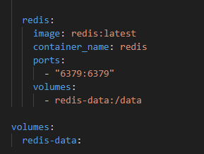

Подключение к Redis
Попробуем подключиться к контейнеру
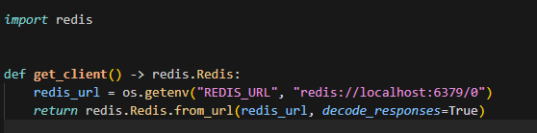
Можем проверить как работает redis с разными типами данных
Работа со строками
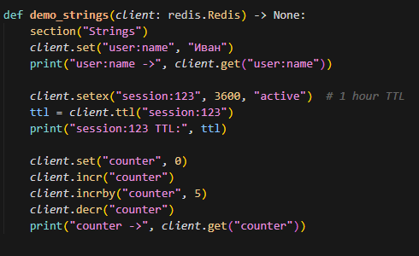
Работа со списками
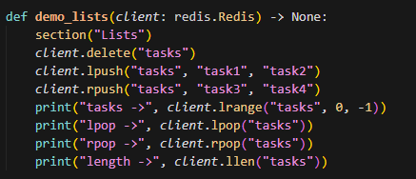
Работа с множествами
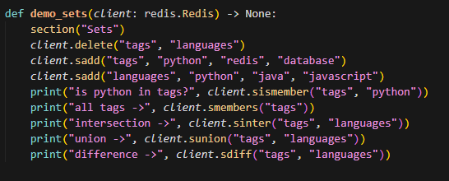
Работа с хэшами
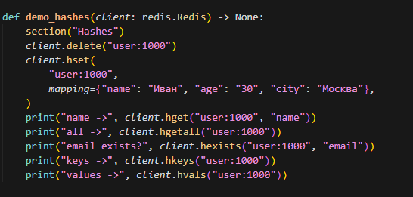
Работа с упорядоченными множествами
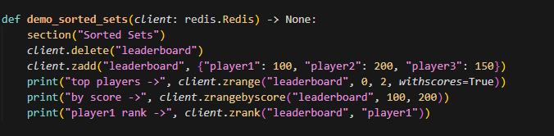

Кэширование запросов и очищение запросов
После ознакомления с библиотекой redis мы можем добавить в приложение кэширование. Для получения данных о пользователе необходимо закэшировать данные о нём и хранить в течение часа, при обновлении данных пользователя из кэша данные удаляем. При работе с продукцией, также производим кэширование данных с ограничением в 10 минут, при обновлении данных необходимо обновить данные в кэше.
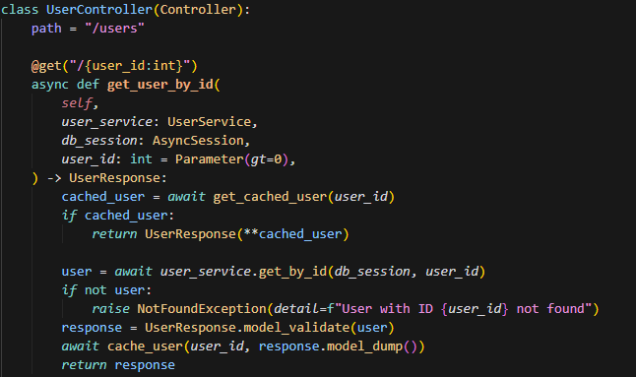
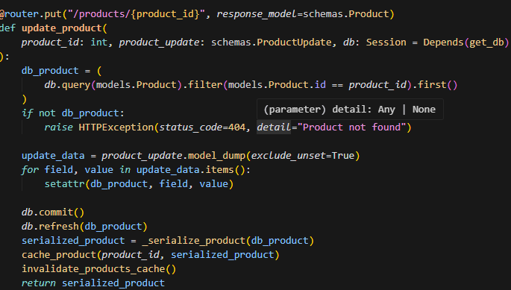
Кеш реализован в app/cache.py и используется в контроллерах:
- Пользователи (TTL 1 час): cache_user, get_cached_user, invalidate_user_cache — вызываются в UserController (создание, чтение, обновление, удаление).
- Продукты (TTL 10 минут): cache_products / get_cached_products для списка, cache_product / get_cached_product и invalidate_product / invalidate_products_cache — вызываются в app/api/endpoints.py при чтении/создании/обновлении.

Вопросы
- Основное преимущество хранения в оперативной памяти — это на порядок более высокая скорость операций чтения/записи (микросекунды против миллисекунд у дисковых БД), что критически важно для кэширования, сессий и реального времени. Однако это влечет ограничение по объему данных и потерю данных при перезагрузке, что требует доп. стратегий persistence.
- Для чего нужен параметр decode_responses=True при создании клиента Redis?
Параметр decode_responses=True автоматически декодирует бинарные данные из Redis (bytes) в строки Python (str), упрощая работу с текстовой информацией. Без него пришлось бы вручную вызывать .decode() для каждого значения, возвращаемого Redis.
- Что такое TTL (Time To Live) ключа и как он используется в Redis?
TTL (Time To Live) — это время жизни ключа в секундах, после которого Redis автоматически удаляет его. Используется для реализации временных данных (кэш, сессии), избегая ручной очистки и контролируя устаревание информации.
- Объясните разницу между командами r.lpush() и r.rpush() для списков.
Команды lpush() и rpush() добавляют элементы в список, но lpush вставляет в начало (left), а rpush — в конец (right). Это позволяет использовать Redis-списки и как стек (lpush + lpop), и как очередь (lpush + rpop).
- Как обеспечить атомарность операций в Redis?
Атомарность в Redis обеспечивается однопоточным выполнением команд (каждая команда атомарна) и транзакциями (MULTI/EXEC), которые группируют операции. Для сложных сценариев используются Lua-скрипты, выполняемые атомарно на сервере.
- Как в Redis реализована репликация и кластеризация?
Репликация в Redis — master-slave асинхронная репликация, где slave копирует данные с master. Кластеризация — автоматическое шардирование данных по 16384 слотам между узлами с репликацией каждого шарда, обеспечивая отказоустойчивость и горизонтальное масштабирование.

